Битва под Москвой

Химки в годы Великой Отечественной Войны

Выполнила:
Павлова Тамара Ефимовна

Москва

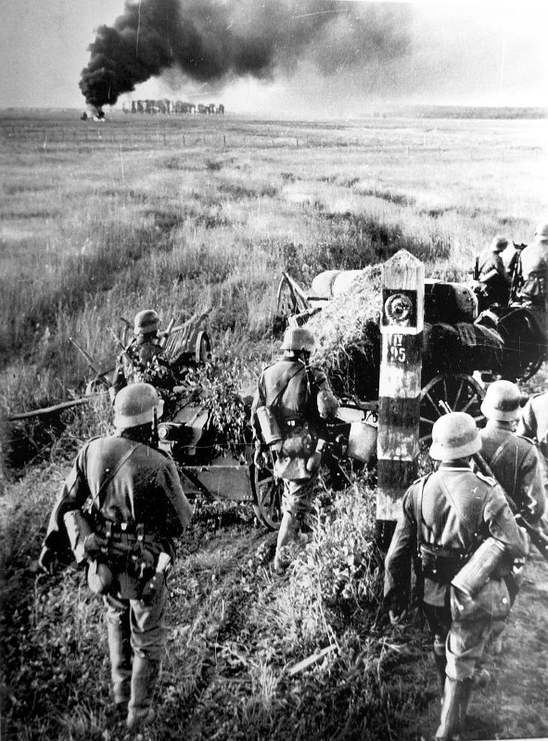Химки в годы Великой Отечественной Войны
22 июня 1941 года началась Великая отечественная война советского народа против немецко-фашистских захватчиков. В невиданно трудных условиях, неся тяжелейшие потери и отступая в первые месяцы войны, наша армия у стен Москвы, опираясь на могучую поддержку тыла, нанесла первое сокрушительное поражение немецко-фашистским захватчикам. Здесь, под Москвой, было положено начало победы над гитлеровской Германией.
Свой вклад в эту победу внесли и жители города Химки и Химкинского района.

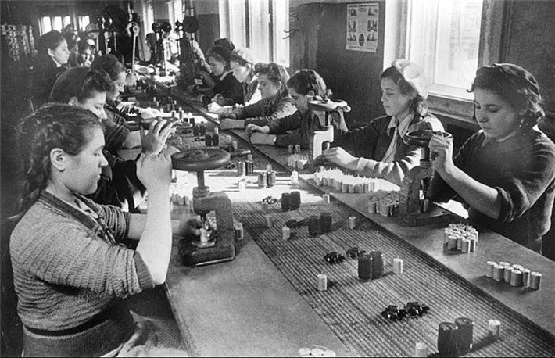

Химки - все для фронта...

С началом Великой Отечественной войны большинство населения было эвакуировано вместе с крупными заводами и фабриками. Оставшимся, приходилось работать в невыносимо тяжелых условиях. Над городом летали вражеские самолеты, бомбили железнодорожный мост через канал Москва-Волга и железнодорожную станцию. Часто в Химках ловили немецких шпионов. Железнодорожное полотно от станции Сходня до Химок и далее до Москвы жители вынуждены были разобрать, так как немцы наступали по октябрьской железной дороге из Калинина (Тверь). Мосты охранялись зенитными батареями. В деревнях Алешкино, Захарьино (ныне район Тушино) стояли замаскированные зенитки. Жители города и района строили оборонительные сооружения и рыли окопы. Вблизи Новых Луж, в деревнях Черная Грязь, Черкизово, Молжаниновка и других, строили проволочные заграждения. На оставшихся после эвакуации предприятиях города делали все возможное для обеспечения воинских частей боеприпасами и другими необходимыми для обороны военными средствами. Например, на заводе «Спартак» делали гранаты РГД, Институт ЦНИИМЭ выпускал зажигательные бутылки и гранаты из уплотненного картона (металла не хватало). Артели шили одежду, а колхозники давали армии продукты.

Химки - боевые действия в Химкинском районе
В конце ноября, начале декабря 1941г. на Ленинградском шоссе под Москвой сложилась крайне тяжелая ситуация: фашисты бросили все силы на захват столицы. Для надежного прикрытия города нужно было срочно возвести вокруг Москвы систему защитных полос. Около 500 000 жителей Москвы и области вышли на строительство оборонительных сооружений. Их руками были вырыты 350 километров противотанковых рвов, 5000 километров окопов в полный профиль, установлены сотни километров проволочных заграждений, бесчисленное множество противотанковых надолбов и «ежей» и т.п. Мощное кольцо защитных укреплений вокруг Москвы было создано.
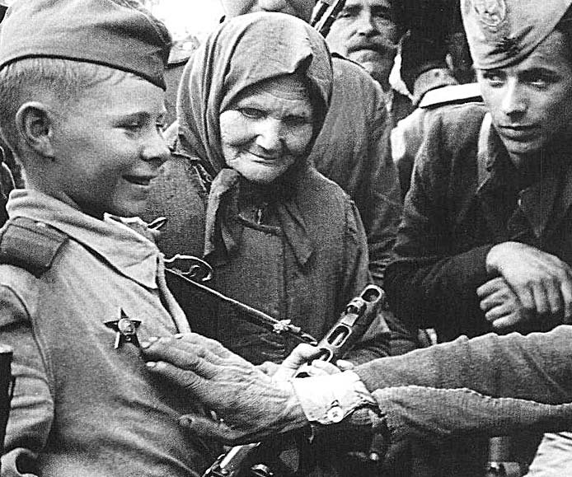
К 30 ноября 1941 года немецко-фашистские войска вышли в район станции Крюково Октябрьской железной дороги, в 38 километрах от Москвы. В начале декабря разгорелись ожесточенные бои в районе поселка Крюково, в верховье реки Клязьмы, в районе Красной Поляны и Лобни. Здесь вели героическую борьбу с врагом войска 16-й и 20-й армий. Штаб 16-й армии находился в районе Сходни, а штаб 20-й армии к ноябрю разместился в Химках, в нескольких квартирах большого многоэтажного дома на Ленинградском шоссе. Особенно ожесточенные бои происходили возле станции Крюково и поселка Красная Поляна. Во время боев на ближних подступах к Москве в Химках стояли батареи орудий большой мощности. Гул артиллерийской канонады доносился отсюда до самой столицы. Части Красной армии, сражавшиеся на территории Химкинского района, получали всестороннюю помощь от местных жителей, промышленность продолжала выпускать боеприпасы, а сельское хозяйство снабжало войска продовольствием.
6 декабря 1941 года части и соединения 20-й армии перешли в контрнаступление, а 7 декабря – войска 16-й армии, которой командовал генерал-майор К.К.Рокоссовский. В результате ожесточенных боев 8 декабря они освободили от немцев Химкинский район.
За время оккупации фашисты нанесли значительный ущерб его хозяйству. Были разрушены поселок Крюково и ряд деревень, рабочий поселок совхоза «Чашниково» и три деревни оккупанты полностью уничтожили. В поселке Сходня в результате налетов немецкой авиации были разрушены мебельная фабрика, железнодорожная и телефонная станции, аптека, магазины и 83 жилых дома. Серьезно пострадало здание Черногряжской больницы. После изгнания врага с территории Химкинского района началось восстановление разрушенных промышленных предприятий, дорог, колхозов, поселков и деревень. В результате поистине героических усилий и принятых мер уже к маю 1942 года большинство предприятий района, за исключением эвакуированных, было восстановлено.
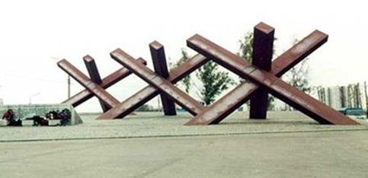
Совинформбюро в те дни сообщало: «6 декабря 1941г. войска нашего Западного фронта, измотав противника в предшествующих боях, перешли в контрнаступление против его фланговых группировок. В результате начатого наступления обе эти группировки разбиты, и поспешно отходят, бросая технику, вооружение, и неся огромные потери...».
Эти слова занесены на каменную плиту памятника, который воздвигнут в Химках на 23 километре Ленинградского шоссе.
6 декабря 1966 года здесь был открыт мемориальный ансамбль «Противотанковые ежи»
24 июня 1974 года на 40-м километре от центра столицы по Ленинградскому шоссе у въезда в Зеленоград (Крюково) был открыт памятник-монумент «Защитникам Москвы». На придорожном кургане, воздвигнутом на братской могиле, где покоится более 760 человек, высится серый обелиск. Три сомкнутых сорокаметровых штыка символизируют стойкость трех воинских частей – стрелковой, танковой и кавалерийской. У подножья обелиска расположены три мраморные стелы. На одной из них начертано: «1941г. Здесь защитники Москвы, погибшие в бою за Родину, остались навеки бессмертны».
